2019年浙江省杭州市中考数学月考试卷
一．选择题（共10小题）
1．（2019•江干区2019）我国以2011年11月1日零时为标准时点进行了第六次人口普查．根据普查数据，杭州市常住人口为870.04万人，其中870.04万人用科学记数法表示为（ ）
 | A． | 0.87004×l0⁷人 | B． | 8.7004×l0²人 | C． | 8.7004×10⁶人 | D． | 8.7004×10⁷人

2．（2013•萧山区模拟）的值等于（ ）
 | A． | ±（3.1﹣） | B． | 3.1± | C． | 3.1﹣ | D． | ﹣3.1

3．（2019•江干区2019）暑假里，小红参加了为期5周的勤工俭学活动，各周的收入情况如右图所示，以下结论中与右图反应的信息不相符的是（ ）
①1～2周收入的增长率与4～5周收入的增长率相同
②1～4周收入的极差与1～5周收入的极差相同
③1～5周收入的众数是350元
④1～5周收入的中位数是250元．
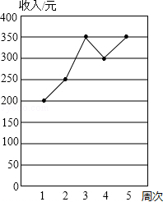
 | A． | ①② | B． | ②③ | C． | ①④ | D． | ③④

4．（2019•江干区2019）因式分解x³﹣2x的结果是（ ）
 | A． | x（x²﹣2） | B． | x（x﹣1）² | C． |  | D．

5．（2019•江干区2019）将矩形ABCD沿EF折叠，使点B与AD上的点B′重合，如BE=4，AB′=3，则BF的长为（ ）
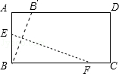
 | A． |  | B． | 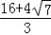 | C． | 12 | D． | 15

6．（2019•江干区2019）将一根铁丝围成一个等腰三角形，围成的三角形的底边长y与腰长x之间的函数关系可能为（ ）
 | A． | 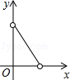 | B． | 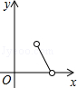 | C． | 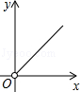 | D． | 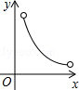

7．（2019•江干区2019）菱形ABCD中，如果AB²=BD•AC，则∠ABC的度数是（ ）
 | A． | 60° | B． | 30° | C． | 60°或120° | D． | 30°或150°

8．（2019•江干区2019）四边形ABCD的四条边长AB=，BC=5，CD=3，AD=2，∠D为直角，则∠A的外角的正切值为（ ）
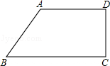
 | A． | 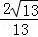 | B． |  | C． | 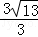 | D．

9．（2019•江干区2019）已知b＜0＜a，则下列不等式组中一定无解的是（ ）
 | A． | 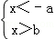 | B． | 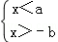 | C． | 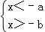 | D． | 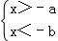

10．（2019•江干区2019）DB是⊙O的切线，D为切点，过圆上一点C作DB的垂线，垂足为B，BC=3，sin∠A=，则⊙O的半径为（ ）
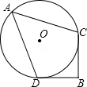
 | A． |  | B． |  | C． |  | D．

二．填空题（共6小题）
11．（2019•江干区2019）计算：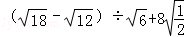= _________ ．（结果保留根号）

12．（2019•江干区2019）己知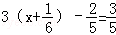，则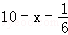= _________ ．

13．（2019•江干区2019）一枚均匀的正方体骰子，连续抛掷两次，朝上一面分别为m，n，A的坐标为（m，n），则A点在直线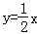上的概率为 _________ ．

14．（2019•江干区2019）如图，⊙O既是正△ABC的外接圆，又是正△DEF的内切圆，则内外两个正三角形的相似比是 _________ ．
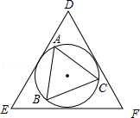

15．（2019•江干区2019）定义[a，b，c]为函数y=ax²+bx+c的特征数，下面给出特征数为[2k，1﹣k，﹣1﹣k]，对于任意负实数k，当x＜m时，y随x的增大而增大，则m的最大整数值是 _________ ．

16．（2019•江干区2019）直线y=a分别与直线y=x和双曲线y=交于D、A两点，过点A、D分别作x轴的垂线段，垂足为点B，C．若四边形ABCD是正方形，则a的值为 _________ ．
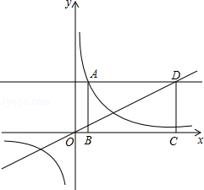

三．解答题（共7小题）
17．（2019•江干区2019）如图是一张平行四边形纸片沿对角线AC剪去一部分后留下的一个三角形，试用两种不同的方法画出原来的平行四边形（尺规作图，要求保留作图痕迹，不必写出作法），并写出所画图形是平行四边形的依据．
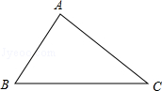

18．（2019•江干区2019）我市某校积极开展阳光体育活动，师生每天锻炼1小时，老师对本校八年级段学生进行一分钟跳绳测试，并对跳绳次数进行统计，绘制了八（1）班一分钟跳绳次数的频数分布直方图和八年级其余班级一分钟跳绳次数的扇形统计图．已知在图1中，组中值为150次一组的频率为0.2．（说明：组中值为190次的组别为180≤次数＜200）
请结合统计图完成下列问题：
（1）八（1）班的人数是 _________ 人；
（2）请把频数分布直方图补充完整；
（3）如果一分钟跳绳次数不低于120次的同学视为达标，八年级同学一分钟跳绳的达标率不低于90%，那么八年级同学至少有多少人？
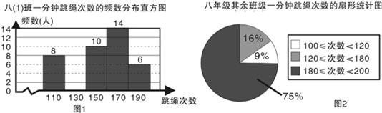

19．（2019•江干区2019）二次函数的图象过点A（﹣2，5）、B（4，5）、C（O，﹣3）．
（1）求二次函数的解析式和图象的顶点坐标；
（2）求此函数的图象与x轴的交点坐标；
（3）当y＜0时，直接写出自变量x的取值范围．

20．（2019•江干区2019）如图，一只纺锤可近似看作由两个圆锥拼合而成，AB=18，AD=9，r=3．
（1）求纺锤的表面积；
（2）一只蚂蚁要从C点出发绕这只纺锤爬一圈回到原地，求蚂蚁爬过的最短路线长．
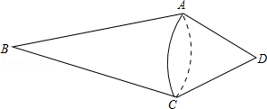

21．（2019•江干区2019）如图，点O是等边△ABC内一点，∠AOB=105°，∠BOC=α．将△BOC绕点C按顺时针方向旋转60°得△ADC，连接OD．
（1）试判断△COD的形状，并说明理由．
（2）△AOD能否成为等边三角形？如能，请求出α的值；如不能，请说明理由．
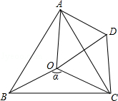

22．（2019•江干区2019）如图，半圆的直径AB=2，点C从点A向点B沿着半圆运动，速度为每秒，运动时间为t（秒），D是弧BC的中点，连接AD，BC相交于点E，连接BD．
（1）如果OC∥BD，求t的值及的值；
（2）当t=3时，求的值．
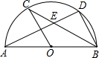

23．（2019•江干区2019）如图，在平面直角坐标系中，点P从原点O出发，沿x轴向右以每秒一个单位长的速度运动t秒（t＞0），抛物线y=﹣x²+bx+c经过点O和点P．
（1）求c，b（用t的代数式表示）；
（2）抛物线y=﹣x²+bx+c与直线x=1和x=5分别交于M，N两点，当t＞1时，
①在点P的运动过程中，你认为sin∠MPO的大小是否会变化？若变化，说明理由；若不变，求出sin∠MPO的值；
②△MPN的面积S与t的函数关系式；
③是否存在这样的t值，使得以O，M、N，P为顶点的四边形为梯形？如果存在，求出t的值；如果不存在，请说明理由．
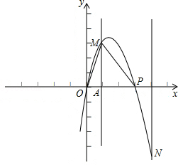

2019年浙江省杭州市中考数学月考试卷
参考答案与试题解析

一．选择题（共10小题）
1．（2019•江干区2019）我国以2011年11月1日零时为标准时点进行了第六次人口普查．根据普查数据，杭州市常住人口为870.04万人，其中870.04万人用科学记数法表示为（ ）
 | A． | 0.87004×l0⁷人 | B． | 8.7004×l0²人 | C． | 8.7004×10⁶人 | D． | 8.7004×10⁷人

考点： | 科学记数法—表示较大的数．菁优网版权所有
分析： | 首先把870.04万化为8700400，再用科学记数法表示，科学记数法的表示形式为a×10^{n}的形式，其中1≤|a|＜10，n为整数．确定n的值时，要看把原数变成a时，小数点移动了多少位，n的绝对值与小数点移动的位数相同．当原数绝对值＞1时，n是正数；当原数的绝对值＜1时，n是负数．
解答： | 解：870.04万=8700400=8.7004×10⁶，  故选：C．
点评： | 此题考查科学记数法的表示方法．科学记数法的表示形式为a×10^{n}的形式，其中1≤|a|＜10，n为整数，表示时关键要正确确定a的值以及n的值．

2．（2013•萧山区模拟）的值等于（ ）
 | A． | ±（3.1﹣） | B． | 3.1± | C． | 3.1﹣ | D． | ﹣3.1

考点： | 二次根式的性质与化简；估算无理数的大小．菁优网版权所有
分析： | 根据绝对值的性质=|a|，然后利用绝对值的性质，即可进行化简．
解答： | 解：∵＞3.1，  ∴3.1﹣＜0，  ∴=﹣3.1，  故选D．
点评： | 本题考查了二次根式的化简，正确理解=|a|是关键．

3．（2019•江干区2019）暑假里，小红参加了为期5周的勤工俭学活动，各周的收入情况如右图所示，以下结论中与右图反应的信息不相符的是（ ）
①1～2周收入的增长率与4～5周收入的增长率相同
②1～4周收入的极差与1～5周收入的极差相同
③1～5周收入的众数是350元
④1～5周收入的中位数是250元．
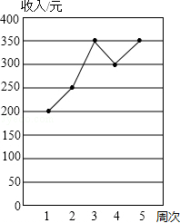
 | A． | ①② | B． | ②③ | C． | ①④ | D． | ③④

考点： | 折线统计图．菁优网版权所有
专题： | 图表型．
分析： | ①分别求出1～2周与4～5周的增长率，然后即可判断；  ②根据极差的定义分别求出1～4周与1～5周收入的极差，然后即可进行判断；  ③根据众数的定义，找出这5周出现次数最多的数据即为众数；  ④根据中位数的定义，把5周的收入按照从小到大的顺序排列，第三个数即为中位数．
解答： | 解：①1～2周收入的增长率为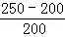×100%=25%，  4～5周收入的增长率为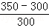×100%≈16.67%，  ∵25%≠16.67%，  ∴增长率不同，故本小题错误；  ②1～4周收入的极差为350﹣200=150，  1～5周收入的极差350﹣200=150，  所以，极差相同，故本小题正确；  ③1～5周收入中，出现次数最多的数是350，共2次，所以众数是350元，故本小题正确；  ④1～5周收入按照从小到大排列如下：  200、250、300、350、350，  所以中位数是300元，故本小题错误．  综上，与信息不相符的是①④．  故选C．
点评： | 本题是对折线统计图的考查，主要涉及增长率的求解，极差，众数，中位数，熟练掌握各概念并从统计图中准确获取数据信息是解题的关键．

4．（2019•江干区2019）因式分解x³﹣2x的结果是（ ）
 | A． | x（x²﹣2） | B． | x（x﹣1）² | C． |  | D．

考点： | 实数范围内分解因式．菁优网版权所有
分析： | 首先提公因式x，然后利用平方差公式即可分解．
解答： | 解：x³﹣2x=x（x²﹣2）=x（x+）（x﹣）．  故选C．
点评： | 本题考查实数范围内的因式分解，因式分解的步骤为：一提公因式；二看公式．在实数范围内进行因式分解的式子的结果一般要分到出现无理数为止．

5．（2019•江干区2019）将矩形ABCD沿EF折叠，使点B与AD上的点B′重合，如BE=4，AB′=3，则BF的长为（ ）
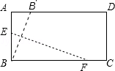
 | A． |  | B． | 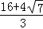 | C． | 12 | D． | 15

考点： | 翻折变换（折叠问题）．菁优网版权所有
分析： | 根据对称性可以得到B′E=BE=4，利用勾股定理即可求得AE的长度，然后证明：△ABB′∽△BFE，利用相似三角形的对应边的比相等即可求解．
解答： | 解：∵B′E=BE=4，  ∴直角△AEB′中，AE===．  ∴AB=BE+AE=4+，  ∵直角△BEF中，BB′⊥EF，  ∴∠ABB′=∠EFB  又∵∠A=∠ABF=90°，  ∴△ABB′∽△BFE，  ∴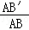=  即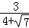=，  解得：BF=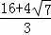．  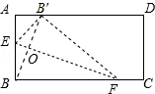
点评： | 本题考查了翻折变换，以及相似三角形的判定与性质，正确证明△ABB′∽△BFE是关键．

6．（2019•江干区2019）将一根铁丝围成一个等腰三角形，围成的三角形的底边长y与腰长x之间的函数关系可能为（ ）
 | A． | 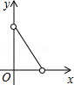 | B． | 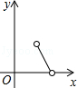 | C． | 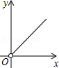 | D． | 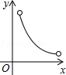

考点： | 函数的图象；三角形三边关系；等腰三角形的性质．菁优网版权所有
分析： | 根据周长公式即可得到x和y之间的等式，变形即可得到y与x之间的函数关系．利用三角形的边长是正数和两边和大于第三边求得自变量的取值范围．
解答： | 解：根据题意，得  y=等腰三角形的周长﹣2x，  根据三角形的三边关系得，  2x＞y，y＞0，  所以y与x之间的函数图象为一次函数，图象在第一象限，y随x的增大而减小，  则符合条件的图象是B．  故选B．
点评： | 本题考查了函数的图象，现实生活中存在大量成一次函数的两个变量，解答该类问题的关键是确定两个变量之间的函数关系，然后利用实际意义确定其所在的象限．

7．（2019•江干区2019）菱形ABCD中，如果AB²=BD•AC，则∠ABC的度数是（ ）
 | A． | 60° | B． | 30° | C． | 60°或120° | D． | 30°或150°

考点： | 相似三角形的判定与性质；菱形的性质．菁优网版权所有
分析： | 首先设AB=a，由四边形ABCD是菱形，即可求得OA²+OB²=AB²=a²，又由AB²=BD•AC，易求得OA•OB=a²，继而求得OA+OB=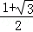a，则可知OA，OB是方程：x²﹣ax+a=0的解，继而求得OA的值，然后利用特殊角的三角函数值，求得∠ABC的度数．
解答： | 解：设AB=a，  ∵四边形ABCD是菱形，  ∴AC⊥BD，OA=AC，OB=BD，  ∴在Rt△AOB中，OA²+OB²=AB²=a²，  ∵AB²=BD•AC=4OA•OB=a²，  ∴OA•OB=a²，  ∴（OA+OB）²=OA²+OB²+2OA•OB=a²+a²=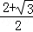a²，  ∴OA+OB=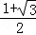a，  ∴OA，OB是方程：x²﹣ax+a=0的解，  解得：x₁=，x₂=a，  当OA=a时，sin∠ABO==，  ∴∠ABO=30°，  ∴∠ABC=2∠ABO=60°；  当OA=a时，sin∠ABO==，  ∴∠ABO=60°，  ∴∠ABC=2∠ABO=120°．  ∴∠ABC的度数是：60°或120°．  故选C．  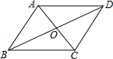
点评： | 此题考查了菱形的性质、勾股定理、特殊角的三角函数值以及一元二次方程的根与系数的关系．此题难度较大，注意掌握数形结合思想、方程思想与分类讨论思想的应用．

8．（2019•江干区2019）四边形ABCD的四条边长AB=，BC=5，CD=3，AD=2，∠D为直角，则∠A的外角的正切值为（ ）
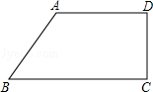
 | A． | 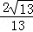 | B． |  | C． | 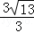 | D．

考点： | 直角梯形；勾股定理的逆定理；锐角三角函数的定义．菁优网版权所有
专题： | 计算题．
分析： | 连接AC，作射线BA，分别求出AC、AB、BC的平方，得出BC²=AB²+AC²，推出∠BAC=90°，求出∠A的外角等于∠DCA，求出∠DCA的正切值即可．
解答： | 解：连接AC，作射线BA，如图，  ∵在Rt△ADC中，由勾股定理得：AC²=AD²+DC²=2²+3²=13，  又∵AB²==12，BC²=5²=25，  ∴BC²=AB²+AC²，  ∴∠BAC=90°，  ∵∠D=90°，  ∴∠DAC+∠DCA=90°，  ∵∠BAD的外角∠EAD=180°﹣90°﹣∠DAC，  ∴∠BAD的外角的度数等于∠DCA的度数，  即tan∠DCA==．  故选B．  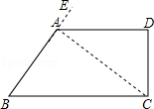
点评： | 本题考查了直角梯形，勾股定理的逆定理，锐角三角函数的定义的应用，关键是求出∠A的外角等于∠DCA，题目具有一定的代表性，是一道比较好的题目．

9．（2019•江干区2019）已知b＜0＜a，则下列不等式组中一定无解的是（ ）
 | A． | 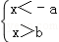 | B． | 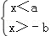 | C． | 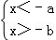 | D． | 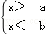

考点： | 不等式的解集．菁优网版权所有
分析： | 由b＜0＜a，即可判断﹣b，﹣a，a，b的大小，继而求得各不等式的解集，注意排除法在解选择题中的应用．
解答： | 解：A、∵b＜0＜a，  ∴﹣a＜0，但无法确定﹣a与b的大小，  若b＜﹣a，则的解集为：b＜x＜﹣a，  若b≥﹣a，则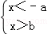无解；  故本选项错误；  B、∵b＜0＜a，  ∴﹣b＞0，但无法确定﹣b与a的大小，  若﹣b＜a，则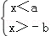的解集为：﹣b＜x＜a，  若﹣b≥a，则无解；  故本选项错误；  C、∵b＜0＜a，  ∴﹣a＜0＜﹣b，  ∴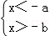无解；  故本选项正确；  D、∵b＜0＜a，  ∴﹣a＜0＜﹣b，  ∴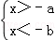的解集是﹣a＜x＜﹣b．  故本选项错误．  故选C．
点评： | 此题考查了不等式组的求解方法．此题难度适中，注意分类讨论思想的应用是解此题的关键．

10．（2019•江干区2019）DB是⊙O的切线，D为切点，过圆上一点C作DB的垂线，垂足为B，BC=3，sin∠A=，则⊙O的半径为（ ）
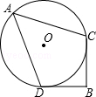
 | A． |  | B． |  | C． |  | D．

考点： | 切线的性质；圆周角定理；解直角三角形．菁优网版权所有
专题： | 计算题．
分析： | 连接OD，CD，过C作CE垂直于OD，交OD于点E，由DB为圆O的切线，利用切线的性质得到OD垂直于DB，且弦切角等于夹弧所对的圆周角得到∠BDC=∠A，由sinA的值得出sin∠BDC的值，在直角三角形BDC中，利用锐角三角函数定义由BC的长求出CD的长，再利用勾股定理求出BD的长，由四边形BCED为矩形得到对边相等，可得出BC=ED，EC=DB，设圆的半径为r，用OD﹣ED表示出OE，在直角三角形OEC中，利用勾股定理列出关于r的方程，求出方程的解即可得到r的值，即为圆的半径．
解答： | 解：连接OD，CD，过C作CE⊥OD，交OD于点E，  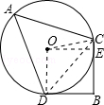  ∵DB为圆O的切线，  ∴OD⊥DB，∠BDC=∠A，  又sinA=，BC=3，CB⊥BD，  ∴在Rt△BCD中，sin∠BDC==sinA=，  解得：CD=4，  根据勾股定理得：BD==，  ∵四边形BCED为矩形，  ∴BC=ED=3，EC=DB=，  设OC=OD=r，则OE=OD﹣ED=r﹣3，  在Rt△OEC中，根据勾股定理得：OC²=OE²+EC²，  ∴r²=（r﹣3）²+（）²，  解得：r=，  则⊙O的半径为．  故选A
点评： | 此题考查了切线的性质，圆周角定理，锐角三角函数定义，以及勾股定理，熟练掌握性质及定理是解本题的关键．

二．填空题（共6小题）
11．（2019•江干区2019）计算：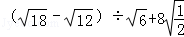= +3 ．（结果保留根号）

考点： | 二次根式的混合运算．菁优网版权所有
专题： | 计算题．
分析： | 先利用乘法的分配律和把二次根式化为最简二次根式得到原式=×﹣×+8×，再进行乘法运算得到原式=﹣+4，然后合并同类二次根式即可．
解答： | 解：原式=×﹣×+8×  =﹣+4  =+3．  故答案为+3．
点评： | 本题考查了二次根式的混合运算：先把各二次根式化为最简二次根式，然后进行二次根式的乘除运算，再进行二次根式的加减运算；有括号先算括号或利用乘法的分配律进行运算．

12．（2019•江干区2019）己知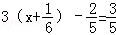，则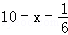= 9 ．

考点： | 解一元一次方程．菁优网版权所有
分析： | 根据已知将（x+）看作整体，进而求出其值，再代入10﹣x﹣=10﹣（x+）求出即可．
解答： | 解：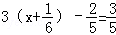，  3（x+）=1，  x+=，  故10﹣x﹣=10﹣（x+）=10﹣=9，  故答案为：9．
点评： | 此题主要考查了解一元一次方程，根据已知得出x+的值是解题关键．

13．（2019•江干区2019）一枚均匀的正方体骰子，连续抛掷两次，朝上一面分别为m，n，A的坐标为（m，n），则A点在直线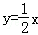上的概率为 ．

考点： | 列表法与树状图法；一次函数图象上点的坐标特征．菁优网版权所有
分析： | 首先根据题意列出表格，然后由表格求得所有等可能的结果与A点在直线上的情况，再利用概率公式即可求得答案．
解答： | 解：列表得：  ∵共有36种情况，落在直线y=x上的情况有（2，1）（4，2）（6，3）3种情况，  ∴A点在直线上的概率为：=．  故答案为：．
   | 1 | 2 | 3 | 4 | 5 | 6
  1 | （1，1） | （1，2） | （1，3） | （1，4） | （1，5） | （1，6）
  2 | （2，1） | （2，2） | （2，3） | （2，4） | （2，5） | （2，6）
  3 | （3，1） | （3，2） | （3，3） | （3，4） | （3，5） | （3，6）
  4 | （4，1） | （4，2） | （4，3） | （4，4） | （4，5） | （4，6）
  5 | （5，1） | （5，2） | （5，3） | （5，4） | （5，5） | （5，6）
  6 | （6，1） | （6，2） | （6，3） | （6，4） | （6，5） | （6，6）
点评： | 此题考查的是用列表法或树状图法求概率与正比例函数上点的坐标的特征．注意树状图法或列表法可以不重复不遗漏的列出所有可能的结果，列表法适合于两步完成的事件；树状图法适合两步或两步以上完成的事件；注意概率=所求情况数与总情况数之比．

14．（2019•江干区2019）如图，⊙O既是正△ABC的外接圆，又是正△DEF的内切圆，则内外两个正三角形的相似比是 ．
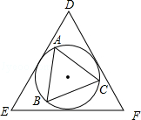

考点： | 三角形的内切圆与内心；等腰三角形的性质；等边三角形的性质；含30度角的直角三角形；勾股定理．菁优网版权所有
专题： | 计算题．
分析： | 过O作OM⊥AC于M，ON⊥BF于N，连接OC、OF，设OC=ON=R，根据等边三角形性质推出∠MCO=∠OFN=30°，求出OM、OF的值，根据勾股定理求出CM、FN，根据垂径定理求出AC、EF值，即可求出答案．
解答： | 解：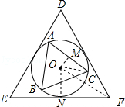  过O作OM⊥AC于M，ON⊥BF于N，连接OC、OF，  设OC=ON=R，  ∵⊙O既是正△ABC的外接圆，又是正△DEF的内切圆，  ∴∠MCO=∠OFN=30°，  ∵∠CMO=∠FNO=90°，  ∴OM=R，OF=2R，  由勾股定理得：CM=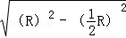=R，  由垂径定理得：AC=2CM=R，  同理EF=2NF=2R，  即内外两个正三角形的相似比是AC：EF=1：2=，  故答案为：．
点评： | 本题考查了勾股定理，含30度角的直角三角形，垂径定理，等边三角形性质等知识点的应用，关键是构造直角三角形，主要考查学生对于有关等边三角形的内切圆与外接圆的计算的掌握，题目具有一定的代表性，是一道比较好的题目．

15．（2019•江干区2019）定义[a，b，c]为函数y=ax²+bx+c的特征数，下面给出特征数为[2k，1﹣k，﹣1﹣k]，对于任意负实数k，当x＜m时，y随x的增大而增大，则m的最大整数值是 0 ．

考点： | 二次函数的性质．菁优网版权所有
专题： | 新定义．
分析： | 先根据特征数为[2k，1﹣k，﹣1﹣k]求出函数的解析式，再由对于任意负实数k，当x＜m时，y随x的增大而增大可知﹣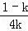≥m，故可得出m的取值范围，进而得出m的最大整数值．
解答： | 解：∵函数y=ax²+bx+c的特征数为[2k，1﹣k，﹣1﹣k]，  ∴二次函数的解析式为：y=2kx²+（1﹣k）x﹣1﹣k，  ∵对于任意负实数k，当x＜m时，y随x的增大而增大，  ∵k为负数，即k＜0，  ∴2k＜0，即函数y=2kx²+（1﹣k）x﹣1﹣k表示的是开口向下的二次函数，  ∴在对称轴的左侧，y随x的增大而增大，  ∵对于任意负实数k，当x＜m时，y随x的增大而增大，  ∴x=﹣=﹣＞0，  ∴m≤﹣=﹣  ∵k＜0，  ∴﹣＞0，  ∴﹣＞，  ∵m≤﹣对一切k＜0均成立，  ∴m≤﹣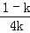的最小值，  ∴m的最大整数值是m=0．  故答案为：0．
点评： | 本题考查的是二次函数的性质，根据题意得出二次函数的解析式是解答此题的关键．

16．（2019•江干区2019）直线y=a分别与直线y=x和双曲线y=交于D、A两点，过点A、D分别作x轴的垂线段，垂足为点B，C．若四边形ABCD是正方形，则a的值为 ±1或± ．
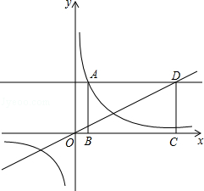

考点： | 反比例函数综合题．菁优网版权所有
专题： | 探究型．
分析： | 先根据直线y=a分别与直线y=x和双曲线y=交于D、A两点用a表示出AD两点的坐标，再根据四边形ABCD是正方形可得出AB=AD，由此即可求出a的值．
解答： | 解：∵直线y=a分别与直线y=x和双曲线y=交于点D、A，  ∴A（，a），D（2a，a），  当直线在x轴的正半轴时，  ∵四边形ABCD是正方形，  ∴AB=AD，即2a﹣=a，解得a=﹣1或a=1．  当直线在x轴的负半轴时，  同理可得，2a﹣=﹣a，解得a=±．  故答案为：±1或±．
点评： | 本题考查的是反比例函数综合题，根据题意求出A、D两点的坐标是解答此题的关键．

三．解答题（共7小题）
17．（2019•江干区2019）如图是一张平行四边形纸片沿对角线AC剪去一部分后留下的一个三角形，试用两种不同的方法画出原来的平行四边形（尺规作图，要求保留作图痕迹，不必写出作法），并写出所画图形是平行四边形的依据．
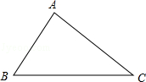

考点： | 作图—应用与设计作图．菁优网版权所有
专题： | 作图题．
分析： | 方法1：根据平行四边形的对边相等，以A为圆心，以BC长为半径画弧，以C为圆心，以AB长为半径画弧，两弧相交于点D，然后连接AD、CD，则四边形ABCD即为所求作的平行四边形；  方法2：根据平行四边形的对角线互相平分，作AC的垂直平分线，垂足为O，连接BO并延长至D，是OD=BO，连接AD、CD则四边形ABCD即为所求作的平行四边形．
解答： | 解：方法1，如图1，依据是两组对边分别相等的四边形是平行四边形；（作图（2分）依据1分）  方法2，如图2，依据是对角线互相平分的四边形是平行四边形．（作图（2分）依据1分）  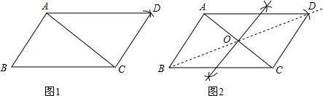
点评： | 本题考查了应用与设计作图，主要利用了线段垂直平分线的作法，平行四边形的对边相等，角平分线互相平分的性质，熟记平行四边形的性质并灵活运用是解题的关键．

18．（2019•江干区2019）我市某校积极开展阳光体育活动，师生每天锻炼1小时，老师对本校八年级段学生进行一分钟跳绳测试，并对跳绳次数进行统计，绘制了八（1）班一分钟跳绳次数的频数分布直方图和八年级其余班级一分钟跳绳次数的扇形统计图．已知在图1中，组中值为150次一组的频率为0.2．（说明：组中值为190次的组别为180≤次数＜200）
请结合统计图完成下列问题：
（1）八（1）班的人数是 50 人；
（2）请把频数分布直方图补充完整；
（3）如果一分钟跳绳次数不低于120次的同学视为达标，八年级同学一分钟跳绳的达标率不低于90%，那么八年级同学至少有多少人？
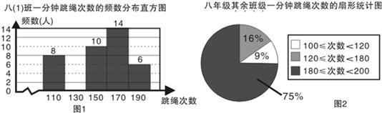

考点： | 频数（率）分布直方图；扇形统计图．菁优网版权所有
分析： | （1）本题须根据组中值为150次一组的频率为0.2即可求出结果．  （2）本题须先求出第二组的数据，即可把频数分布直方图补充完整．  （3）本题需根据题意列出不等式后即可得出答案．
解答： | 解：（1）10÷0.2=50（人）；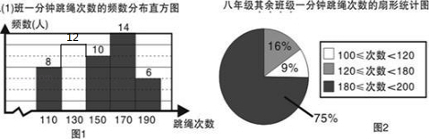  （2）  （3）设八年级同学共有x人，  42+91%（x﹣50）≥90%x，  ∴x≥350，  ∴八年级同学至少350人．
点评： | 本题主要考查了频数分布直方图的有关知识，解题时要注意直方图和扇形图结合起来分析是本题的关键．

19．（2019•江干区2019）二次函数的图象过点A（﹣2，5）、B（4，5）、C（O，﹣3）．
（1）求二次函数的解析式和图象的顶点坐标；
（2）求此函数的图象与x轴的交点坐标；
（3）当y＜0时，直接写出自变量x的取值范围．

考点： | 抛物线与x轴的交点；二次函数的性质；待定系数法求二次函数解析式．菁优网版权所有
分析： | （1）A（﹣2，5）与B（4，5）的纵坐标相同，因而一定是对称点，则抛物线的对称轴是：x=1，然后可以设抛物线的解析式是：y=a（x﹣1）²+k，利用待定系数法即可求解；  （2）在二次函数的解析式中，令y=0，即可得到一个关于x的方程，解方程即可求得交点的横坐标，从而求解；  （3）当y＜0时，即抛物线在x轴的下方的部分，对应的x的取值范围．
解答： | 解：（1）设二次函数的解析式是：y=a（x﹣1）²+k，  将A（﹣2，5）、C（0，﹣3）代入得a=1，k=﹣4．  即y=x²﹣2x﹣3，顶点坐标为（1，﹣4）；  （2）y=0，即，x²﹣2x﹣3=0，解得x₁=﹣1，x₂=3，  即函数的图象与x轴的交点坐标为（﹣1，0）、（3，0）；  （3）当y＜0时，﹣1＜x＜3．
点评： | 本题考查了待定系数法求函数的解析式，以及函数与x轴的交点的求法，正确求解函数的解析式是关键．

20．（2019•江干区2019）如图，一只纺锤可近似看作由两个圆锥拼合而成，AB=18，AD=9，r=3．
（1）求纺锤的表面积；
（2）一只蚂蚁要从C点出发绕这只纺锤爬一圈回到原地，求蚂蚁爬过的最短路线长．
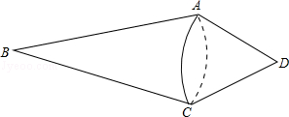

考点： | 圆锥的计算；平面展开-最短路径问题．菁优网版权所有
分析： | （1）分别计算两个圆锥的侧面积后相加即可得到结果．  （2）首先求得展开扇形的圆心角的度数，然后分两种情况得到两种结果即可比较出最短线路的长．
解答： | 解：（1）S=S₁+S₂=27π+54π=81π；（3分）  （2）∵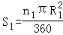∴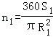=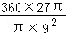=120°，  连接CC′，过点D作CC′的垂线，垂足为E，  则由垂径定理可知CE=C′E，  ∴CC′=2CE=2CD×sin60°=2×9×=9．  如经左边，同理可得另一最短路线为18．  ∵9＜9×=9×2=18，  ∴蚂蚁爬过的最短路线长为．  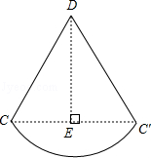
点评： | 本题考查了圆锥的计算，解题的关键是熟知圆锥的有关元素与扇形的有关元素的对应．

21．（2019•江干区2019）如图，点O是等边△ABC内一点，∠AOB=105°，∠BOC=α．将△BOC绕点C按顺时针方向旋转60°得△ADC，连接OD．
（1）试判断△COD的形状，并说明理由．
（2）△AOD能否成为等边三角形？如能，请求出α的值；如不能，请说明理由．
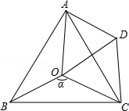

考点： | 等边三角形的判定与性质；全等三角形的判定与性质；旋转的性质．菁优网版权所有
专题： | 探究型．
分析： | （1）三角形OCD是等边三角形，理由为：由旋转可知三角形BCO与三角形ACD全等，根据全等三角形的对应边相等，对应角相等可得出OC=CD，∠BCO=∠ACD，由三角形ABC为等边三角形，可得出内角∠ACB为60°，即∠BCO与∠OCA之和为60°，等量代换可得出∠ACD与∠OCA之和为60°，即∠OCD为60°，再由OC=CD，得到三角形OCD为等边三角形；  （2）三角形AOD不可能为等边三角形，理由为：假设三角形AOD为等边三角形，可得出∠ADO为60°，再由三角形OCD为60°，得到∠ADC为120°，即∠BOC为120°，而∠AOB=105°，∠AOC=120°，根据周角的定义求出∠BOC为135°，矛盾，故假设错误，得到三角形AOD不可能为等边三角形．
解答： | 解：（1）△OCD是等边三角形，理由为：  由旋转可得△BCO≌△ACD，  ∴OC=CD，∠BCO=∠ACD，  又△ABC是等边三角形，  ∴∠ACB=60°，即∠BCO+∠OCA=60°，  ∴∠OCD=∠OCA+∠ACD=∠OCA+∠BCO=60°，又OC=CD，  则△OCD是等边三角形；  （2）△AOD不可能是等边三角形，理由为：  假设△AOD是等边三角形，则∠ADO=60°，  ∵△OCD是等边三角形，  ∴∠DOC=∠CDO=60°，即∠ADC=120°，  又∵∠AOB+∠α+∠COD+∠AOD=360°，且∠AOB=105°，  ∴∠BOC=360°﹣105°﹣60°﹣60°=135°，  这与已知∠BOC=∠ADC矛盾，故假设错误，  则△AOD不可能是等边三角形．
点评： | 此题考查了等边三角形的判定与性质，全等三角形的判定与性质，旋转的性质，以及反证法的运用，熟练掌握等边三角形的判定与性质是解本题的关键．

22．（2019•江干区2019）如图，半圆的直径AB=2，点C从点A向点B沿着半圆运动，速度为每秒，运动时间为t（秒），D是弧BC的中点，连接AD，BC相交于点E，连接BD．
（1）如果OC∥BD，求t的值及的值；
（2）当t=3时，求的值．
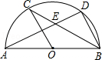

考点： | 圆的综合题；平行线的性质；含30度角的直角三角形；勾股定理；相似三角形的判定与性质．菁优网版权所有
专题： | 计算题．
分析： | （1）求出∠DBC=∠C=∠CBA=30°，求出弧AC长，即可求出t，求出DB、AD、DE，AE，代入即可求出答案；  （2）过E作EF⊥AB于F，求出AC、BC，求出BF、EF，求出AE，证△ACE∽△BDE，得出=，推出DB=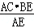，代入求出即可．
解答： | 解：（1）∵OC∥DB，OB=OC，  ∴∠DBC=∠C=∠CBA，  ∴弧DC=弧AC，  又∵点D平分弧BC，  ∴弧DC=弧AC=弧BD，  ∴∠DBC=∠C=∠CBA=30°，  ∴弧AC=，  ∴t=π÷=2．  ∵在Rt△ABD中，∠D=90°，AB=2，  ∴DB=1，AD=．  ∵在Rt△BDE中，∠D=90°，BD=1，∠DBE=30°，  ∴tan30°=，  ∴DE=，  ∴AE=，  ∴=；  （2）解：过点E作EF⊥AB于点F，  ∵当t=3时，弧AC=，∠ABC=45°，  ∵EF⊥AB，  ∴∠EFB=90°，  ∴∠BEF=45°=∠CBA=∠CAB，  ∵∠C=90°，  ∴AC=BC=，BF=EF=CE=2﹣，EB=BF=2﹣2，  ∴AE²=+=8﹣4，  ∵AB为直径，  ∴∠C=∠D=90°，  ∵∠AEC=∠BED，  ∴△ACE∽△BDE，  ∴=，  ∴DB=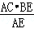，  ∴=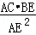=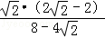=．  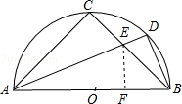  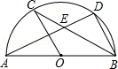
点评： | 本题考查了相似三角形的性质和判定，平行线性质，含30度角的直角三角形，勾股定理的应用，主要考查学生运用定理进行推理的能力，题目综合性比较强，有一定的难度．

23．（2019•江干区2019）如图，在平面直角坐标系中，点P从原点O出发，沿x轴向右以每秒一个单位长的速度运动t秒（t＞0），抛物线y=﹣x²+bx+c经过点O和点P．
（1）求c，b（用t的代数式表示）；
（2）抛物线y=﹣x²+bx+c与直线x=1和x=5分别交于M，N两点，当t＞1时，
①在点P的运动过程中，你认为sin∠MPO的大小是否会变化？若变化，说明理由；若不变，求出sin∠MPO的值；
②△MPN的面积S与t的函数关系式；
③是否存在这样的t值，使得以O，M、N，P为顶点的四边形为梯形？如果存在，求出t的值；如果不存在，请说明理由．
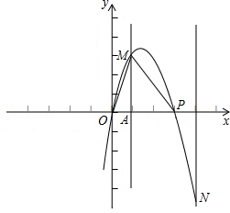

考点： | 二次函数综合题．菁优网版权所有
分析： | （1）根据抛物线y=﹣x²+bx+c经过点O和点P，将O（0，0），P（t，0），代入求出c，b的值即可；  （2）①根据（1）中解析式得出M（1，t﹣1），得出AM=AP，∠PAM=45°即可得出sin∠MPO的大小不会变化；  ②根据当1＜t≤5时以及当t＞5时，分别得出S_{△MPN}=S_{△APM}+S_{梯形ABNP}﹣S_{△MBN}，S_{△MPN}=S_{梯形MABN}+S_{△NBP}﹣S_{△APM}，求出即可；  ③根据当MP∥ON时以及当MN∥OP时，分别得出t的值即可．
解答： | 解：（1）由题意得O（0，0），P（t，0），  代入y=﹣x²+bx+c，  得c=0，  ﹣t²+bt=0，  即b=t．  即y=﹣x²+tx．  （2）当t＞1时，①M（1，t﹣1），  即AM=t﹣1，AP=t﹣1，  即AM=AP，∠PAM=45°，sin∠MPO=sin45°=是定值．  ②当1＜t≤5时，N（5，5t﹣25），  如图1，  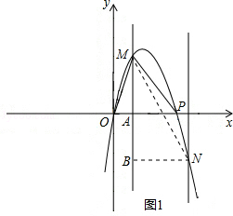  过点N作AM的垂线，垂足为B，  S_{△MPN}=S_{△APM}+S_{梯形ABNP}﹣S_{△MBN}，  =（t﹣1）²+（t﹣1+4）×（25﹣5t）﹣（t﹣1﹣5t+25）×4，  =﹣2t²+12t﹣10，  当t＞5时，如图2，  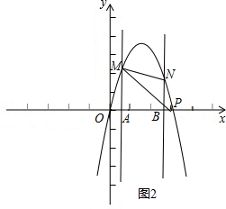  S_{△MPN}=S_{梯形MABN}+S_{△NBP}﹣S_{△APM}，  =（t﹣1+5t﹣25）×4+（5t﹣25）（t﹣5）﹣（t﹣1）²，  =2t²﹣12t+10，  ③存在这样的t值，使得以O、M、N、P为顶点的四边形为梯形．  当MP∥ON时，如图3，  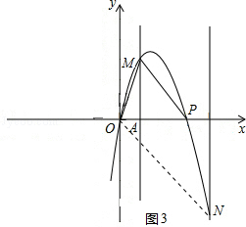  ∵∠OPM=45°，∴∠PON=45°，  即N（5，﹣5），代入y=﹣x²+tx得﹣25+5t=﹣5．  解得t=4；  当MN∥OP时，如图4，  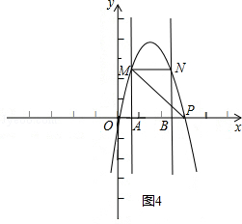  则M，N关于对称轴x=3对称，  即﹣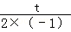=3，  解得：t=6．  综上，当t=4或t=6时，以O、M、N、P为顶点的四边形为梯形．
点评： | 此题主要考查了二次函数的综合应用以及梯形的判定和图形面积求法，正确利用数形结合进行分类讨论得出是解题关键．

